
El Hotel Sleep Inn San José Downtown esta localizado en el corazón de la ciudad, a solo 16km del Aeropuerto Internacional Juan Santamaría. El hotel esta a solo unos pasos de atracciones turísticas tales como; el Teatro Nacional, El museo de Jade y el Museo del Oro, y parques de la ciudad, que son parte de la herencia nacional, y muchas otras atracciones. | 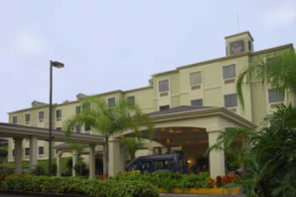
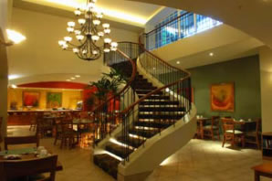 | El hotel esta al lado norte del Casino Colonial y frente a una antigua calle conocida como "El Paseo de las Damas" (Este nombre se debe a los árboles a lo largo de 5 cuadras, que estan ahí desde el siglo XVIII). El hotel esta muy cerca del históricos parques - Morazán, España y La Plaza de la Democracia. Muchas habitaciones ofrecen vista a los parques.
El hotel tiene 86 habitaciones decoradas, incluyendo 12 habitaciones interconectadas, 9 habitaciones para personas con problemas físicos, y 4 mini suites en dos pisos para no fumadores, y 30 habitaciones para fumadores en el segundo piso. | 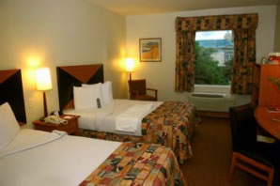
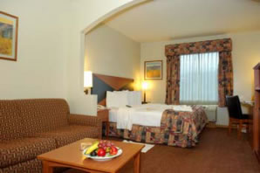 | Las habitaciones ofrecen muchas comodidades modernas, para una estadía placentera y relajada: aire acondicionado, TV por cable de 25", teléfono con servicio internacional, correo de voz, detectores de humo, y ventanas aislantes del ruido.
Se sirve un desayuno complementario completo al estilo americano diariamente de 6:00 a.m. a 10:00 a.m. | 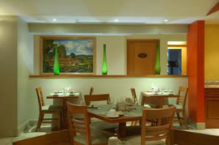
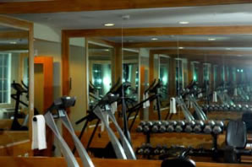 | En el lobby principal, los huéspedes encontrarán un muy buen equipado centro de acondicionamiento físico .
El hotel inclusive tiene un casino VIP para no fumadores y tiene un estacionamiento gratuito hasta para cuarenta vehículos. | 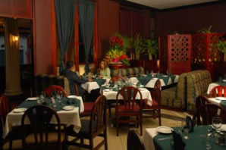
AMENIDADES ADICIONALES:
- Cafetera automática (coffeemaker).  - reloj con alarma.  - Plancha y tabla  - Secador de cabello.  - Caja de seguridad. | - Horno de microondas.  - Mini refrigerador  - Conexión de alta velocidad a Internet.  - Conexión gratuita a Internet (en áreas públicas/comunes)

TARIFAS 2010
Descripción | Tarifa
Habitación Estándar Sencilla | $109
MiniSuite sencilla o doble | $119
Persona adicional | $19
NOTAS:
- Las tarifas no incluyen impuestos locales (13%).
- Las tarifas se basan en ocupación doble.
- Todas las tarifas incluyen desayuno estilo americano - de 6:00 am a 10:00 am.
- Centro de negocios de uso gratuito para quienes necesiten utilizar internet u otros servicios.
- Transporte complementario al aeropuerto.

